**UNIDAD TECNICO PEDAGOGICO 2020 –APRENDIENDO EN LINEA MINERAL**

**Correo Institucional Docente:** [**marcela.banda@colegio-mineralelteniente.cl**](mailto:marcela.banda@colegio-mineralelteniente.cl)

**GUIA DE APRENDIZAJE UNIDAD 2 N° DE GUÍA: 09**

**RECURSO: PPT, Fabula, video, material de apoyo. ASIGNATURA: Religión.**

**NOMBRE ESTUDIANTE: ________________________________________________**

**CURSO: 1° Básico LETRA: ______ FECHA: __________________**

**O.A: Retroalimentar las guías trabajadas 06, 07, 08 del valor de la Honestidad.**

**Contenido: Retroalimentar el Valor de la Honestidad.**

**Explicación:** A través de las guías trabajadas, mencionadas en nuestro objetivo de hoy vamos a poder visualizar y leer que es el Valor de la Honestidad.

**Recuerdas que en la guía 06 aprendimos sobre la Honestidad con: El Leñador y las tres Hachas. Aquí nos encontramos con dos Leñadores uno que era Honesto y el otro Deshonesto, ¡Lo recuerdas!**

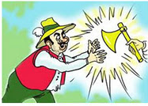

**¿Dónde se la apareció el Hada al Leñador? _________________________________________________ ¿El primer leñador o el segundo practico el valor de la honestidad? ______________________________________**

**Guía N° 07 La zorra y el mono disputando su nobleza. mediante esta fábula pudimos aprender como el mono no decía la verdad, es decir no había Honestidad en él.**

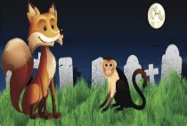 **¿Por qué crees que el mono mentía? __________________________________________________________________________________________________________________________________________**

**Guía N° 08 ‘La zorra y el leñador’. También en esta hermosa fabula encontramos como el leñador no cumplió con su palabra.**

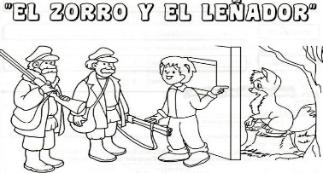

**¿Por qué el Leñador no cumplió su promesa?**

**____________________________________________________________**

**El valor de la honestidad, es aquel que nos lleva a cumplir nuestra palabra y a decir siempre la verdad.**

**Ponle color a los valores.**

